Pressemeldung
Schönheit Katja Krasavice performt mit SALITOS Pink im Video
Paderborn/Berlin, 30. Dezember 2021. Sängerin, Rapperin und Autorin Katja Krasavice hat in der vergangenen Nacht ihren neuesten Song veröffentlicht – Katja Krasavice x Marwin Balsters – Narben (prod. by. Menju). Im dazugehörigen Musikvideo genießt Superstar Katja SALITOS Pink.
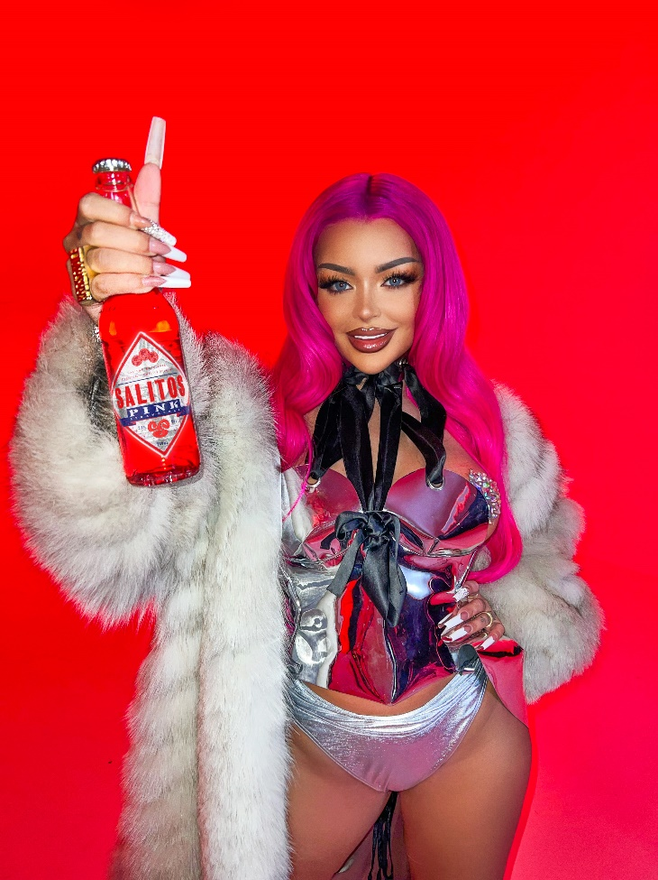
Freizügig und provokant, ist Katja Krasavice schon lange eine der erfolgreichsten, deutschen Social-Media-Stars und spätestens seit ihrem Debut-Album die “BO$$ B*TH“ der deutschen Rapszene. Über 3 Millionen Fans folgen ihr auf Instagram und über 1,9 Millionen Fans auf Tiktok. Bekannt wurde Katja vor allem durch ihre Arbeit bei Youtube und ihre Teilnahme bei „Promi Big Brother“. Katjas Markenzeichen sind ihr aufreizender, sexy Kleidungsstil und das auffällige, knallige Erscheinungsbild, das ihren Künstlernamen „Krasavice“ – deutsch die Schönheit – widerspiegelt. In Ihren Youtube Videos geht es neben der Musik vor allem um die Themen Lifestyle, Challenges und ihr Sexleben.
Bereits im Dezember zeigte Katja ihren Fans SALITOS Pink in ihren Instagram Stories. Das knallige, auffällige Pink der neusten SALITOS Produkterweiterung mit dem fruchtigen Geschmack nach Erdbeeren passt perfekt zu Katja Krasavice und so baute sie das Produkt auch in ihrem aktuellen Musikvideo mit ein.
Katja Krasavice x Marwin Balsters – Narben (prod. by. Menju)
https://www.youtube.com/watch?v=MiL7uzVB6M0

Über SALITOS
Mit dem milden Lagerbier sowie innovativen Biermix- und fruchtweinhaltigen Getränken liefert die Lifestyle Marke den authentischen Geschmack des revolutionären Lateinamerikas Mitte der 50er-Jahre. Die hohe Qualität und Raffinesse – von der Auswahl der Rohstoffe bis hin zur Produktausstattung – stellen den individuellen, authentischen und kreativen Stil von SALITOS unter Beweis.
SALITOS // www.salitos.com // facebook.com/salitosbeer // instagram.com/salitosbeer

Über MBG Group
Die MBG GROUP ist eine der führenden Unternehmensgruppen im Bereich Getränkevermarktung und -entwicklung in Deutschland. MBG ist Markeninhaber von, SALITOS, SCAVI & RAY, effect®, 9 MILE VODKA, ACQUA MORELLI, HENDERSON AND SONS, GOLDBERG & SONS, SEARS, JOHN‘S NATURAL CORDIALS, DOS MAS etc.
MBG generiert mit seinen 250 Mitarbeitern und dem gesamten Portfolio an Eigen- und Vertriebsmarken einen jährlichen Umsatz von über 200 Mio. Euro.

Kontakt Unternehmenskommunikation
Lena Seel – Head of Corporate Communications
seel@mbg-online.net
www.mbgglobal.net/de/

